~~En la sección de introducción~~

~~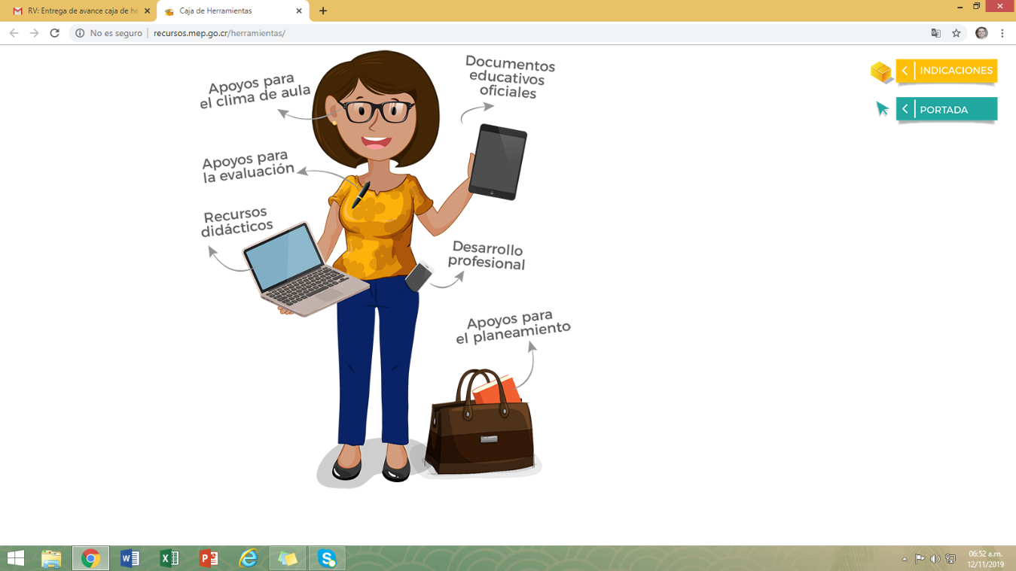~~

~~Incluir el recuadro “Uso de la caja de herramientas”, para posteriormente incluir el link del video tutorial que se colocará en el canal de youtube.~~

En la sección de “Apoyos para el planeamiento”

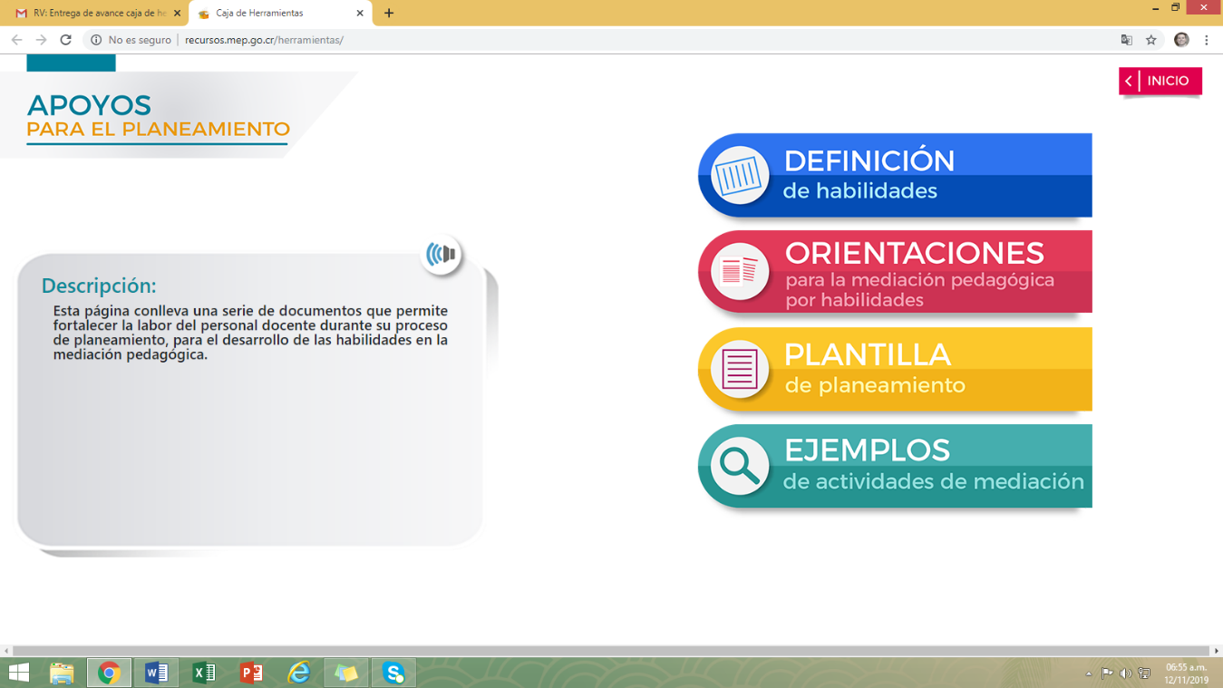

~~Incluir los recuadros:~~

*~~“Planeamiento didáctico”~~*

*~~“Planeamiento Correlacionado para Unidocentes”~~*

~~Posteriormente se incluirán los links del video tutorial que se colocará en el canal de youtube~~.

~~En la sección de “Apoyos para la evaluación de los aprendizajes”~~

~~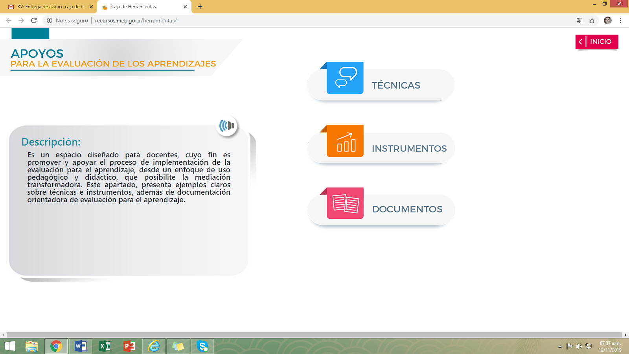~~

~~Incluir los recuadros:~~

*~~“Valoración del trabajo cotidiano”~~*

*~~“Elaboración de la Prueba escrita”~~*

~~Posteriormente se incluirán los links del video tutorial que se colocará en el canal de youtube.~~